Trade name | หน่วยจ่ายยาที่เล็กที่สุด  (Dispensing unit) | TPU ID | TPP ID | ขนาดบรรจุ | ประเภทชั้นบรรจุภัณฑ์ | ตัวอย่างรูปภาพยา | จำนวนคำขอสร้าง TMT ใหม่ ใน TMT connect
ยาเม็ด ที่มีหลายขนาดบรรจุภัณฑ์
ZIMMEX 40 | 1 tablet | 1223406 | 1223410 | 10 tablet, 1 blister | Primary packaging | 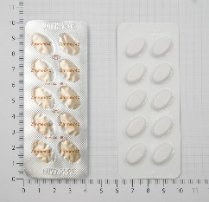 | ส่งคำขอรวมกันเพียง 1 คำขอ เนื่องจากมีหน่วยจ่ายยาที่เล็กที่สุดเหมือนกัน (1 tablet) ทำให้มีรหัส TPU เหมือนกัน แต่จะมีรหัส TPP แตกต่างกัน
ZIMMEX 40 | 1 tablet | 1223406 | 1223423 | 30 tablet (3 x 10 tablet blister), 1 box | Secondary packaging | 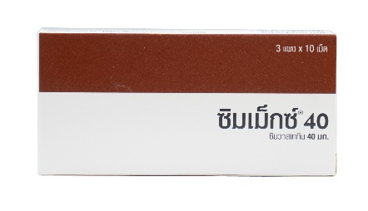
ZIMMEX 40 | 1 tablet | 1223406 | 1223434 | 1000 tablet (100 x 10 tablet blister), 1 box | Secondary packaging | 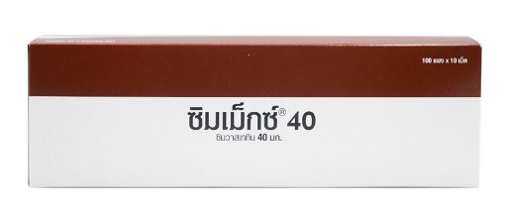
ยาแคปซูล ที่มีหลายขนาดบรรจุภัณฑ์
VITAMIN A CAPSULES (YELLOW) | 1 capsule | 1203856 | 1203860 | 100 capsule, 1 bottle | Primary packaging | 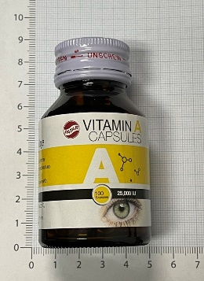 | ส่งคำขอรวมกันเพียง 1 คำขอ เนื่องจากมีหน่วยจ่ายยาที่เล็กที่สุดเหมือนกัน (1 capsule) ทำให้มีรหัส TPU เหมือนกัน แต่จะมีรหัส TPP แตกต่างกัน
VITAMIN A CAPSULES (YELLOW) | 1 capsule | 1203856 | 1203887 | 100 capsule (1 x 100 capsule bottle), 1 box | Secondary packaging | 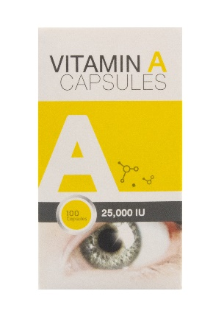
VITAMIN A CAPSULES (YELLOW) | 1 capsule | 1203856 | 1203904 | 1000 capsule, 1 bottle | Primary packaging | 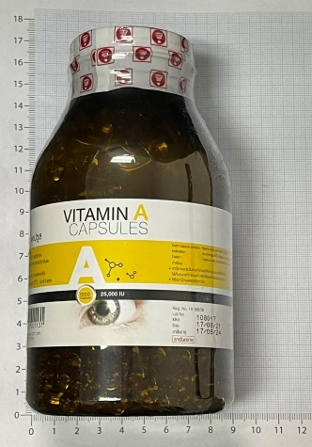
ยาหยอดตา ที่มีหลายขนาดบรรจุภัณฑ์
VISLUBE | 0.3 ml unit dose | 744977 | 1218554 | 0.3 mL unit dose | Primary packaging | 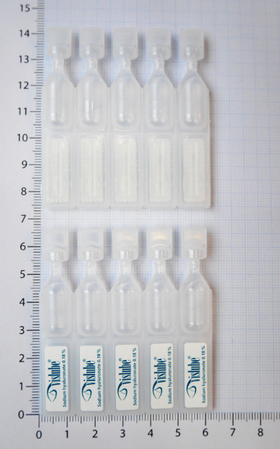 | ส่งคำขอรวมกันเพียง 1 คำขอ ใน TMT connectเนื่องจากมีหน่วยจ่ายยาที่เล็กที่สุดเหมือนกัน (1 capsule) ทำให้มีรหัส TPU เหมือนกัน แต่จะมีรหัส TPP แตกต่างกัน
VISLUBE | 0.3 ml unit dose | 744977 | 1218596 | 20 x0.3 ml unit dose, 1 box | Secondary packaging | 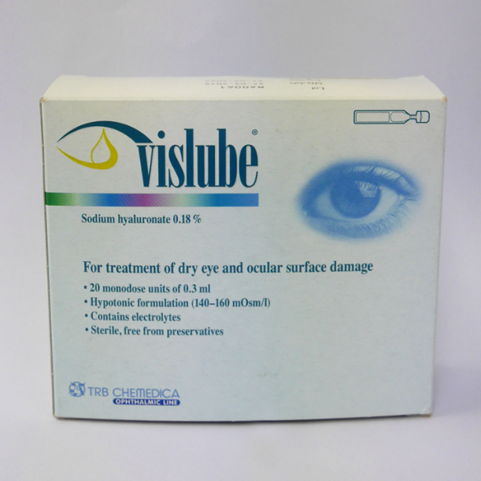
VISLUBE | 0.3 ml unit dose | 744977 | 1218577 | 60 x0.3 ml unit dose, 1 box | Secondary packaging | 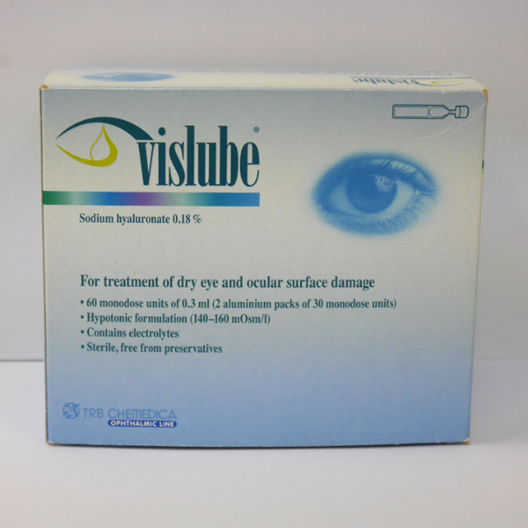
ยาน้ำ ที่มีหลายขนาดบรรจุภัณฑ์
SALICYLIC ACID SOLUTION 10% | 60 mL bottle | 1176294 | 1176315 | 60 mL bottle | Primary packaging | 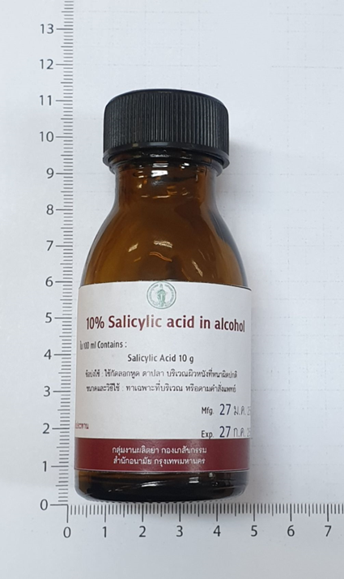 | แยก 1 คำขอใน TMT connect
SALICYLIC ACID SOLUTION 10% | 450 mL bottle | 1176256 | 1176273 | 450 mL bottle | Primary packaging | 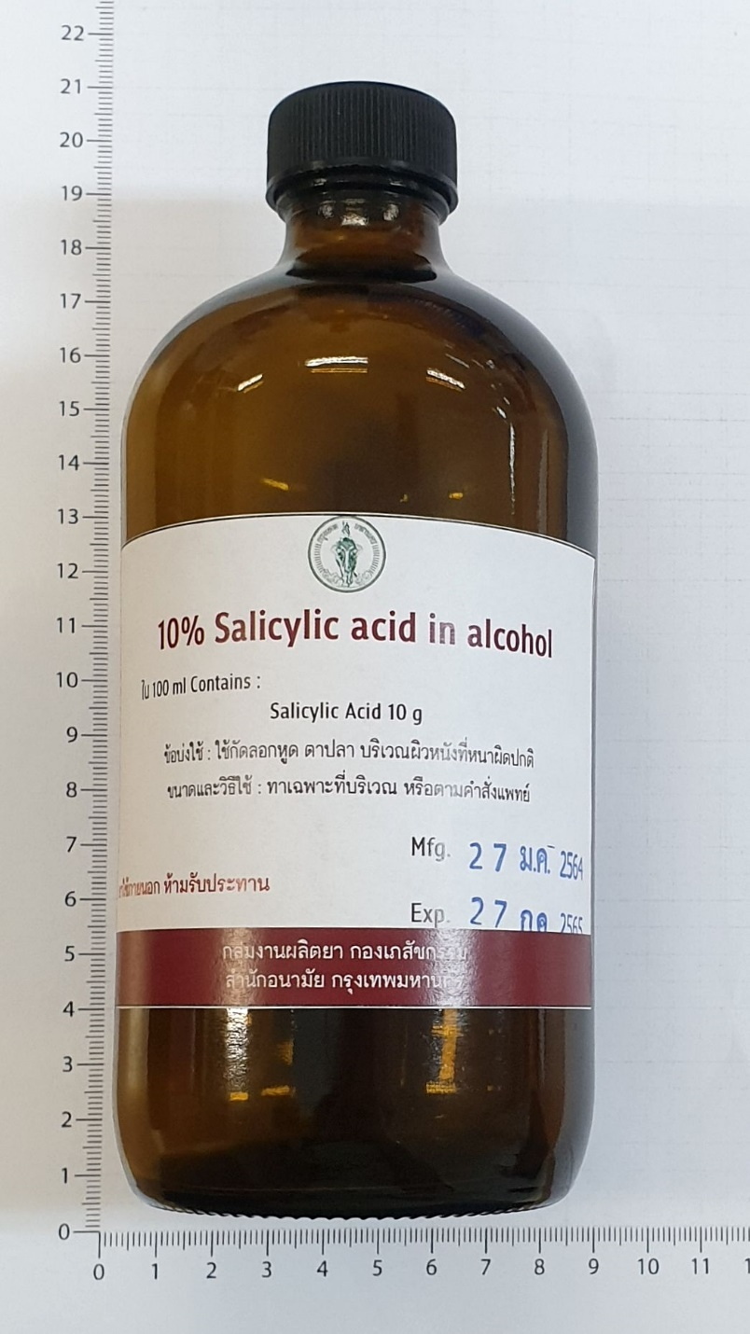 | แยก 1 คำขอใน TMT connect
ยาครีม ที่มีหลายขนาดบรรจุภัณฑ์
LCD CREAM 5% | 10 g jar | 1172941 | 1172960 | 10 g jar | Primary packaging | 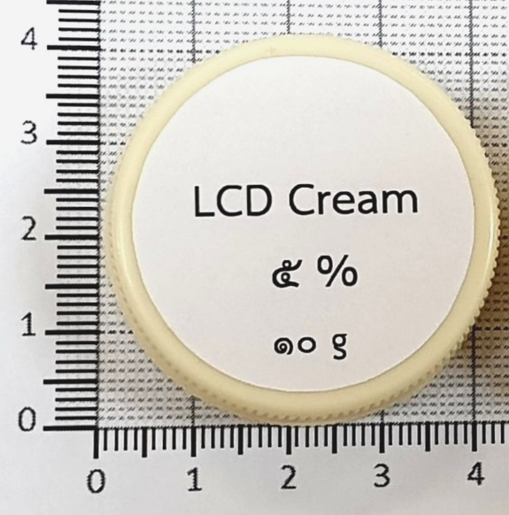 | แยก 1 คำขอใน TMT connect
LCD CREAM 5% | 50 g jar | 1214289 | 1214301 | 50 g jar | Primary packaging | 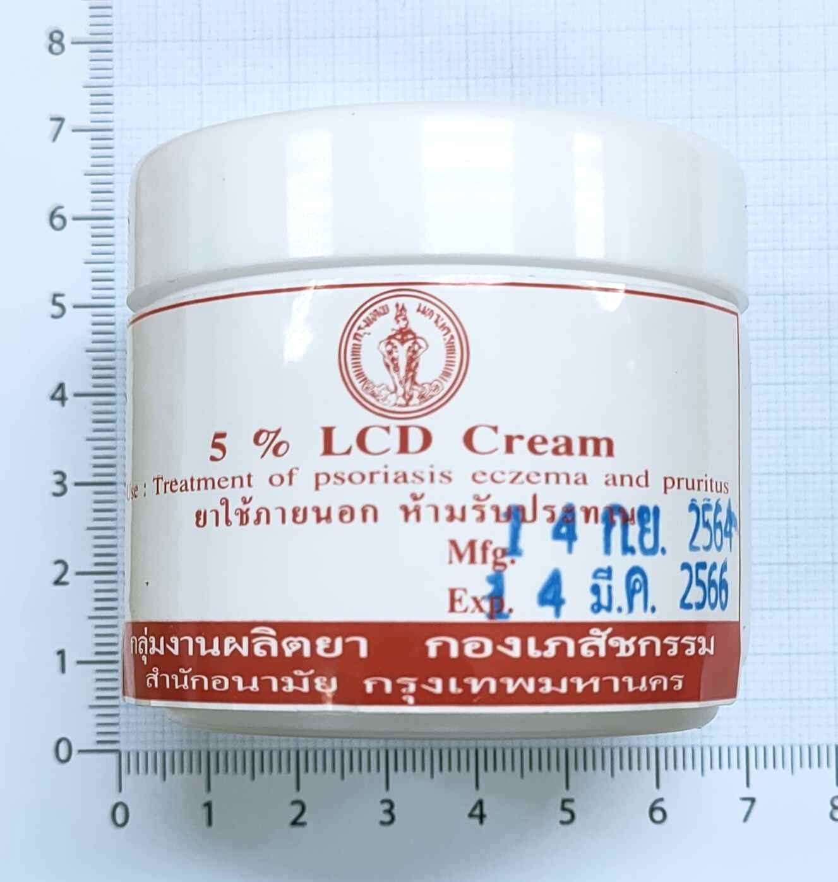 | แยก 1 คำขอใน TMT connect
LCD CREAM 5% | 250 g jar | 1179910 | 1179934 | 250 g jar | Primary packaging | 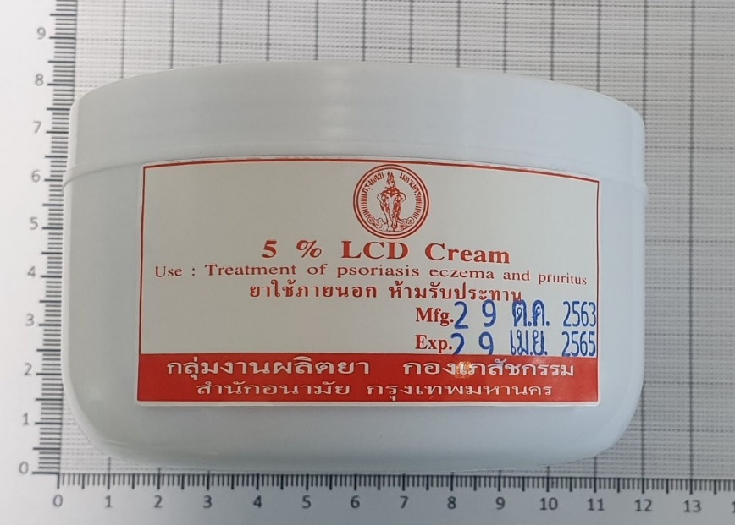 | แยก 1 คำขอใน TMT connect

